

**《计算机网络》实验报告**

|  |  |
| --- | --- |
| **实验名称：** | **实验4** |
| **实验日期：** | **2021年4月13日星期二** |
| **实验地点：** |  |
| **提交日期：** | **2021年4月13日星期二** |
|  | |
| **学号：** | **22920192204269** |
| **姓名：** | **石伟宁** |
| **专业年级：** | **2019级软件工程** |
| **学年学期：** | **20·21学年第2学期** |

## 实验目的

通过完成实验，理解网络层和路由的基本原理。掌握路由器配置网络和组网 的方法；掌握 IP 协议、IP 地址配置和路由的概念；掌握 IP 协议和路由的基本原 理；了解在模拟器下根据教程配置网络的方法。

## 实验内容

使用 Router eSIM v1.1 模拟器来模拟路由器的配置环境；使用 CCNA Network Visualizer 6.0 配置静态路由、动态路由和交换机端口的 VLAN（虚拟局域网）。

## 核心功能实现

使用 Router eSIM v1.1 模拟器来模拟路由器的配置环境；使 用 CCNA Network Visualizer 6.0 配置静态路由、动态路由和交换机端口的 VLAN （虚拟局域网）。

思科模拟器 Packet Tracer 7.0 使用，配置静态路由，配 置各种网络设备组网的综合实验。

## 运行结果

Router eSIM v1.1 模拟器：

此处仅放置配置lab_A的截图，其余路由器配置与之近似相同。

配置主机名字



配置登录欢迎信息

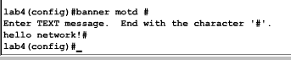

路由器配置接口描述（只列举出e0）



配置路由器交换机密码

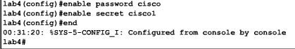

配置接口ip（只列举出e0）



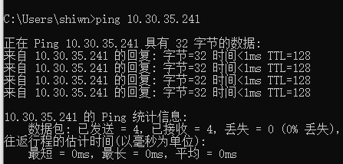

（为了测试连通性，我的ip选用的并不是题目要求的ip，而是学武楼的ip，后面也改回了实验题目要求的ip）

配置主机名的ip映射表

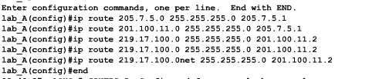

（此处为测试使用的ip地址）

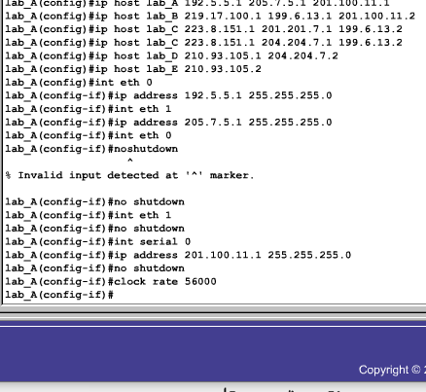 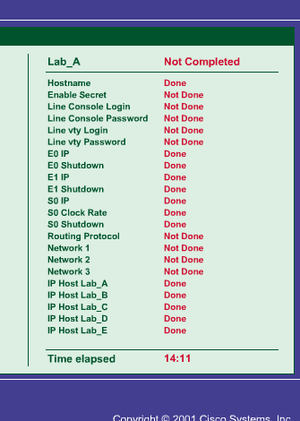

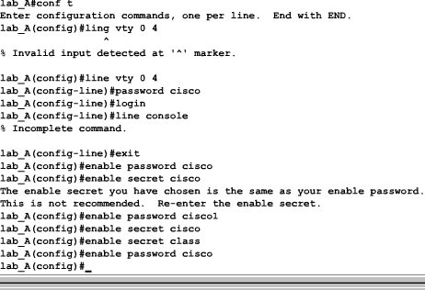 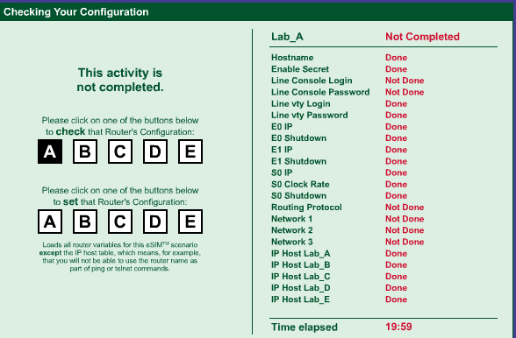

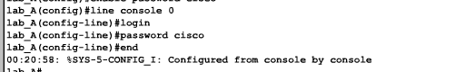 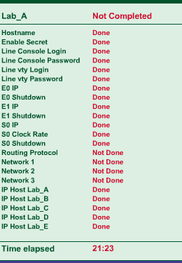 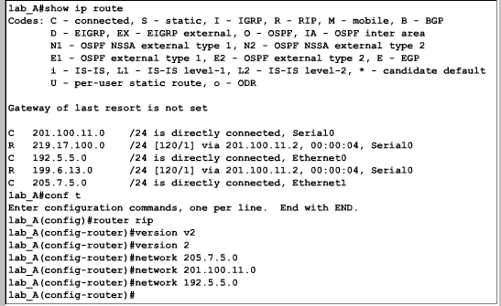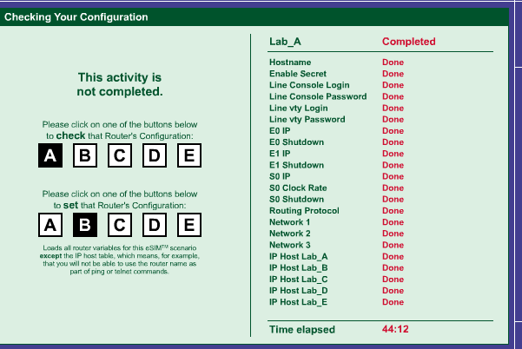

同理配置BCDE路由器。

CNNA Network Visualizer实验：

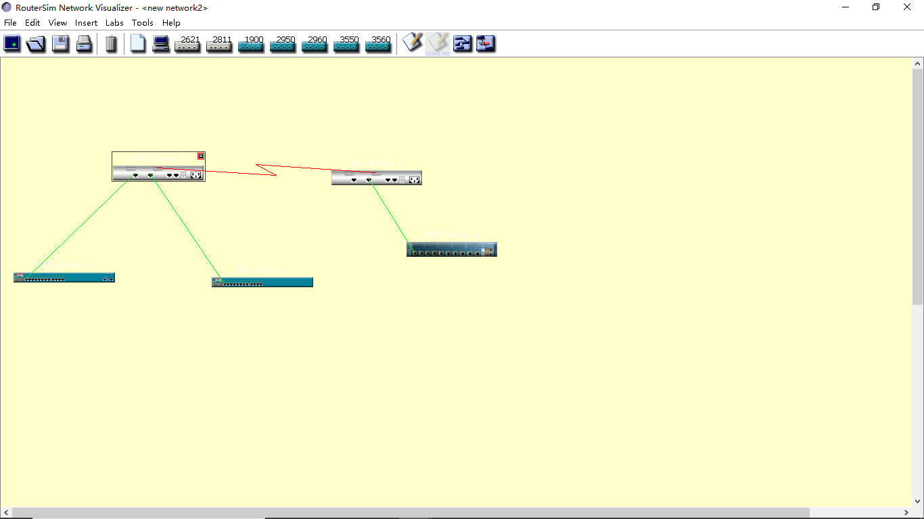

配置路由器A：

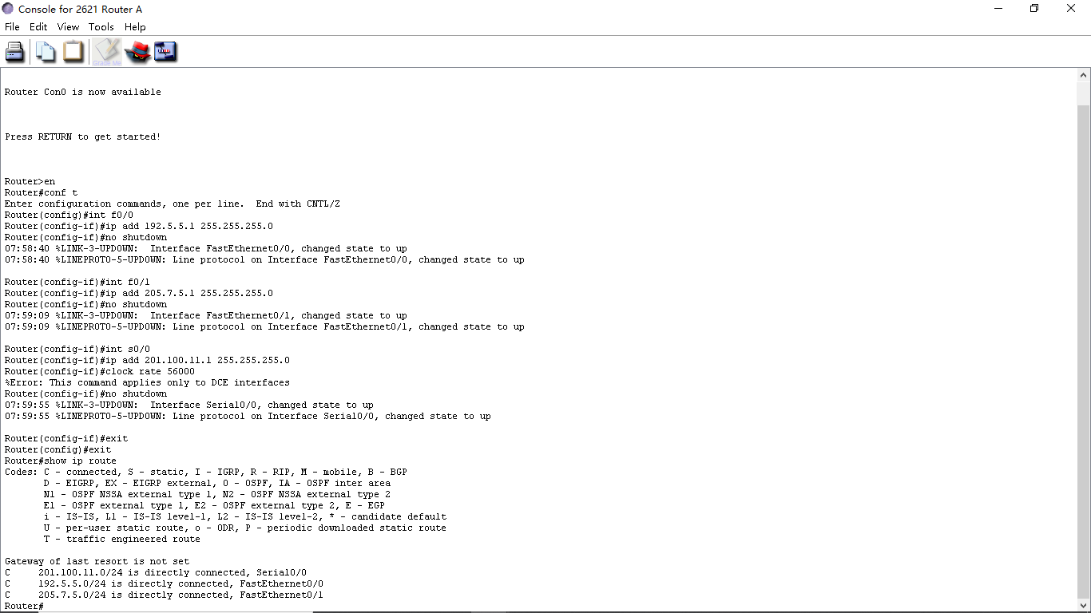

配置路由器B:

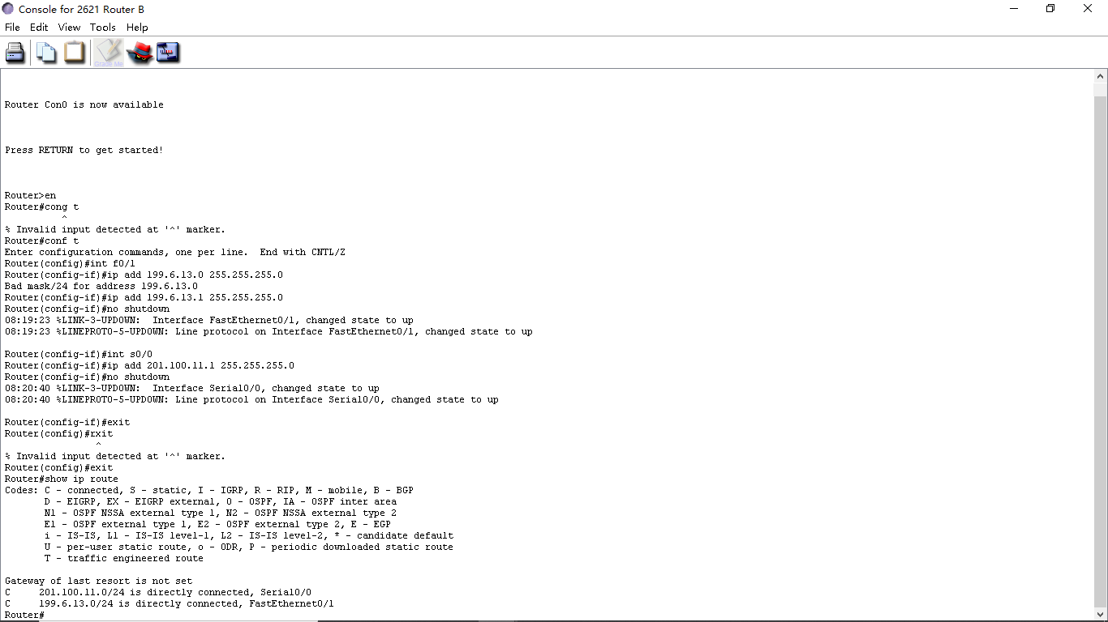

配置完成检查联通：

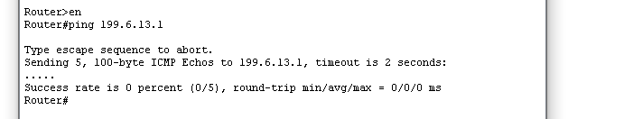

不通，尚未进行静态路由配置。

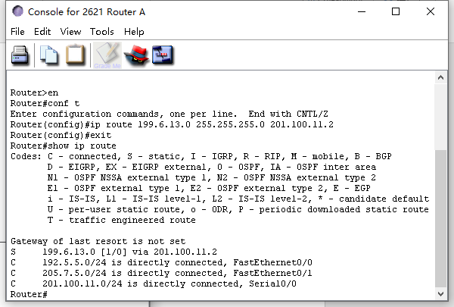

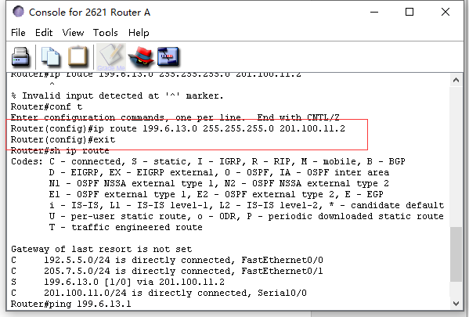

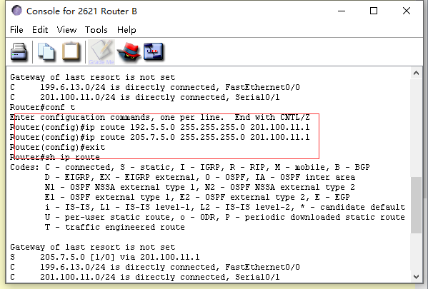

配置完成ping测试联通。

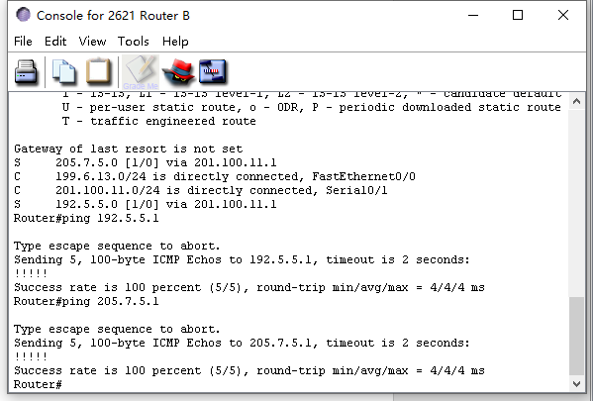

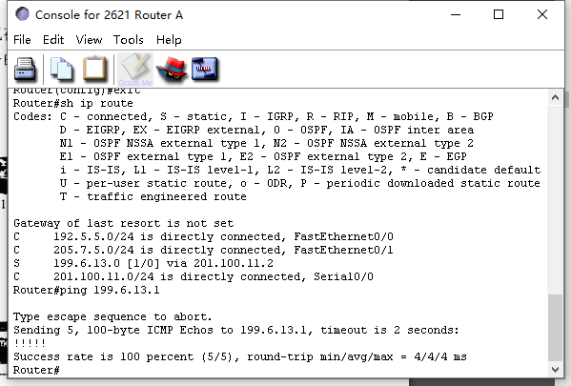

即完成静态路由配置实验。

动态路由及VLAN列表配置：

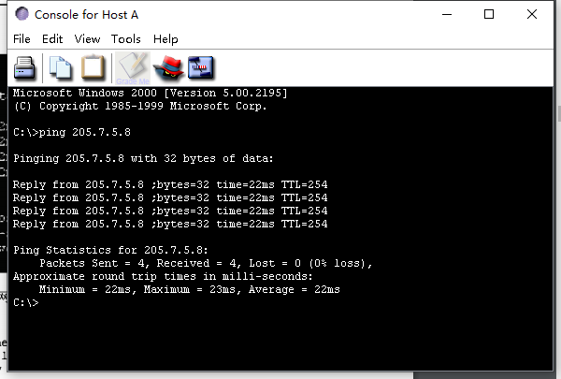

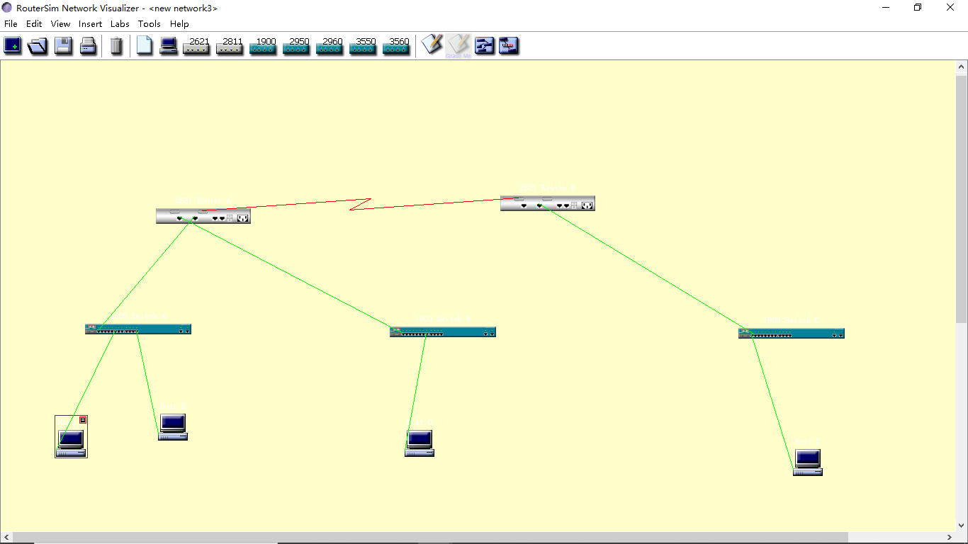 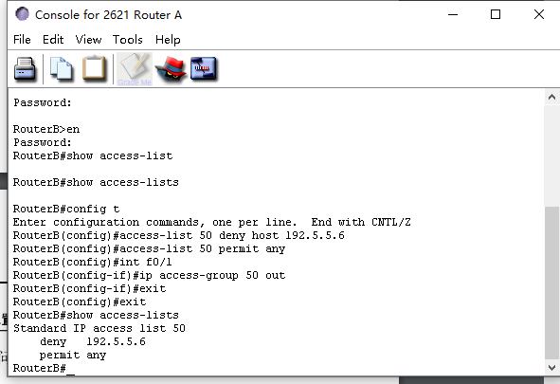

可见ios rip配置VLAN，使得路由器B拒绝主机A的访问，允许其他端进行访问。

packet

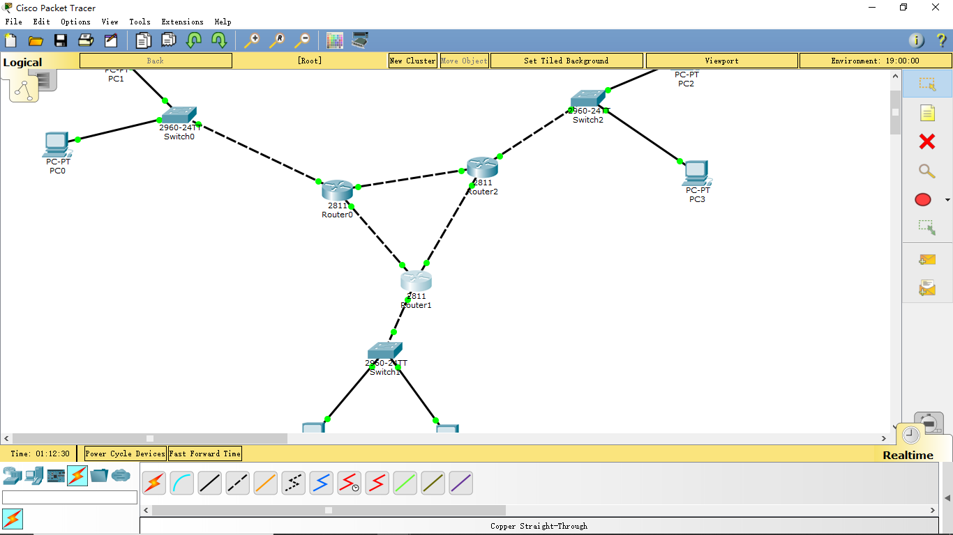

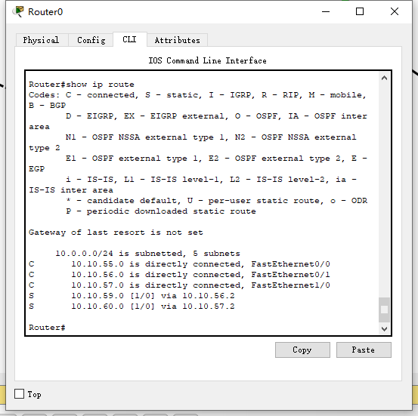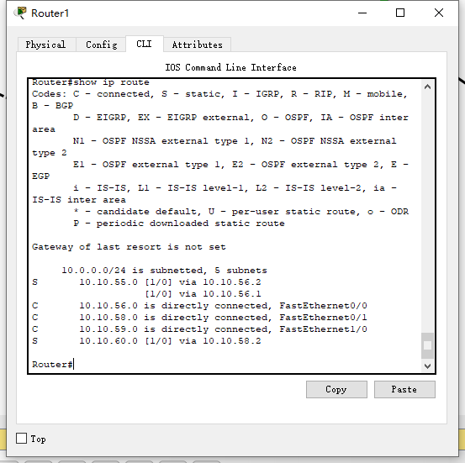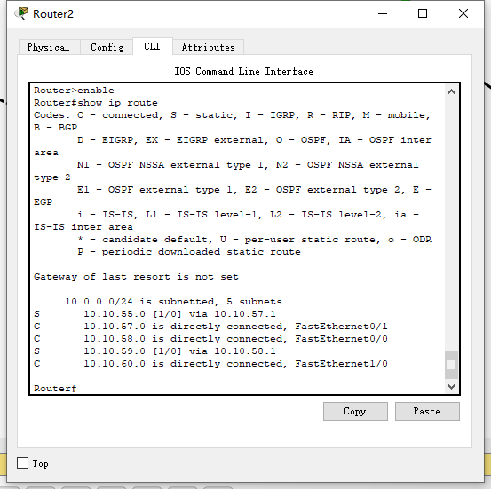

设置动态路由实验：

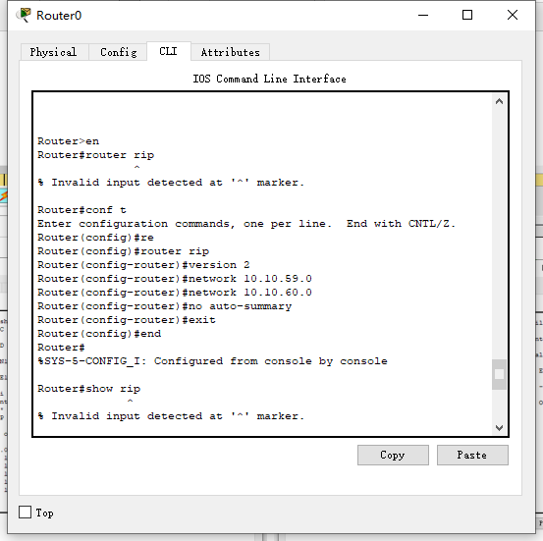

检查实验结果。

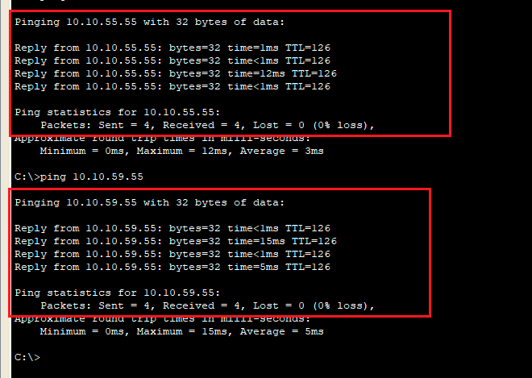

实验成功。

## 出现的问题及解决方法